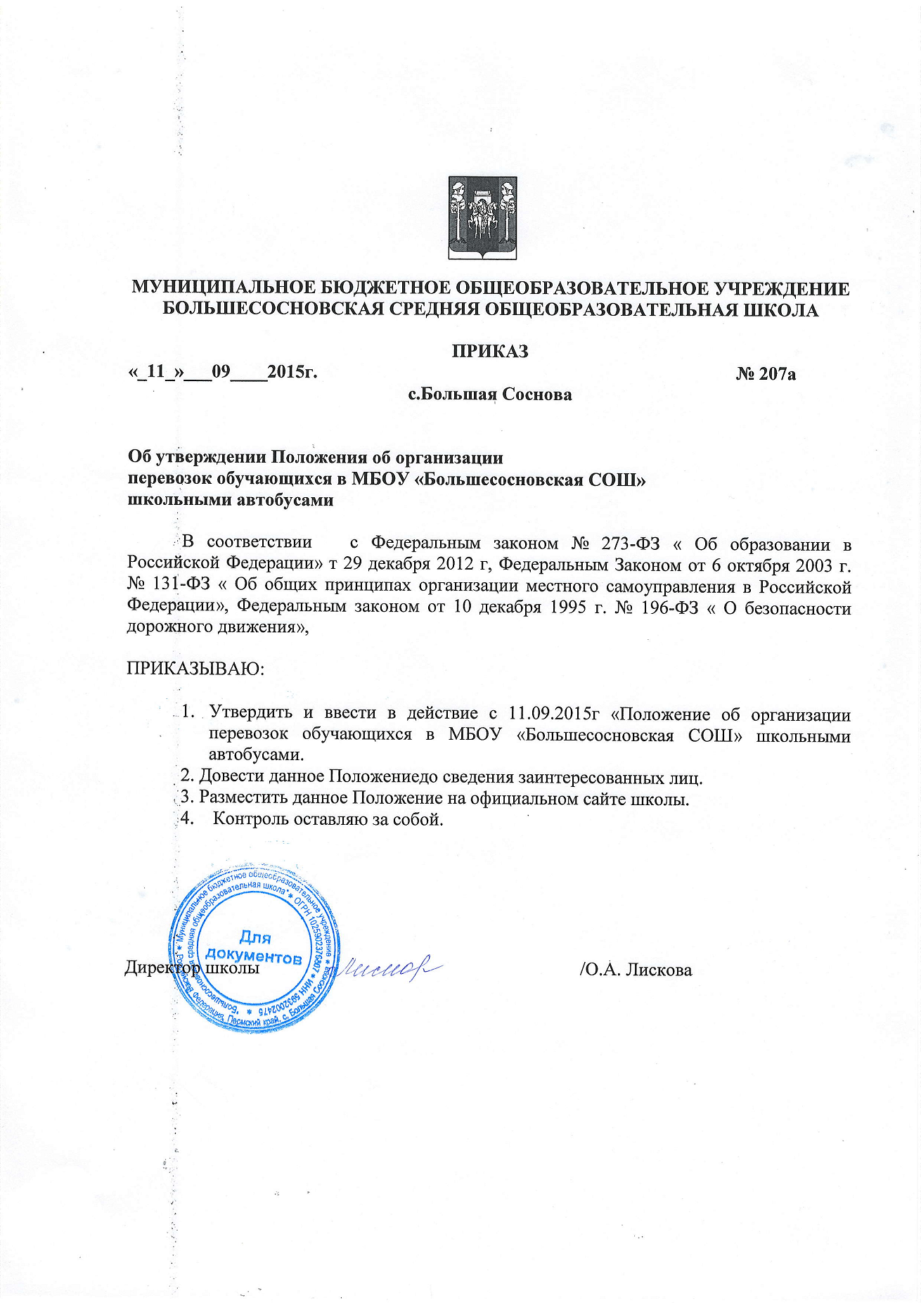

УТВЕРЖДЕНО
Приказом директора МБОУ «Большесосновская СОШ» от 11.09.2015г. № 207-а
ПОЛОЖЕНИЕ
об организации перевозок обучающихся в МБОУ «Большесосновская СОШ» школьными автобусами.
1. Общие положения.
1.1.Настоящее Положение об организации перевозок обучающихся в МБОУ «Большесосновская СОШ» школьным автобусом (далее Положение) регламентирует организацию бесплатной перевозки обучающихся до школы и обратно.
1.2. Положение разработано в соответствии с Федеральным законом от 29декабря 2012 г. № 273- ФЗ «Об образовании в Российской Федерации», Федеральным законом от 6 октября 2003 г. № 131-ФЗ «Об общих принципах организации местного самоуправления в Российской Федерации», Федеральным законом от 10 декабря 1995 г. № 196-ФЗ « О безопасности дорожного движения», совместным указанием Федеральной службы по надзору в сфере защиты прав потребителей и благополучия человека и Департамента обеспечения безопасности дорожного движения МВД РФ от 21 сентября 2006 г. «Методических рекомендаций по обеспечению санитарно-эпидемиологического благополучия и безопасности дорожного движения при перевозках организованных групп детей автомобильным транспортом», Письмом Минобрнауки России от 29.07.2014 г. № 08-988 «О направлении методических рекомендаций»
1.3. Настоящее Положение является локальным актом МБОУ «Большесосновская СОШ», рассматривается и принимается на заседании Педагогического совета, утверждается приказом директора школы. Изменения и дополнения в настоящее Положение вносятся в таком же порядке.
1.4 Положение принимается на неопределенный срок. После принятия новой редакции Положения предыдущая редакция утрачивает силу.
1.5. Школьный автобус является специальным транспортным средством для осуществления регулярных перевозок обучающихся школы, осуществляемых по установленному маршруту и расписанию, с посадкой и высадкой детей на предусмотренных маршрутом остановках, а также для организации поездок обучающихся на различные внеклассные и иные мероприятия.
1.6. Школьный автобус должен соответствовать требованиям государственного стандарта Российской Федерации ГОСТ Р 51160-98 «Автобусы для перевозки детей. Технические требования», принятого и введенного в действие Постановлением Государственного комитета РФ по стандартизации, метрологии и сертификации от 1 апреля 1998 . № 101.
1.7. Школьный автобус должен быть окрашен в желтый цвет. На передней и задней частях автобуса размещаются опознавательные знаки «Перевозка детей» в соответствии с требованиями, предусмотренными Основными положениями по допуску транспортных средств к эксплуатации и обязанностями должностных лиц по обеспечению безопасности дорожного движения, утвержденным Постановлением Совета Министров, Правительства РФ от 23 октября 1993 г. № 1090 « О Правилах дорожного движения»
2. Порядок использования школьных автобусов.
2.1. Директор МБОУ «Большесосновская СОШ»:
- разрабатывает паспорт маршрута движения школьных автобусов, проводит его согласование в уполномоченных органах;
- проводит согласование изменений маршрутов движения регулярных перевозок, организуемых школой, в отделе ГИБДД;
- готовит паспорта дорожной безопасности и схемы маршрутов на утверждение в ГИБДД;
- организует постановку школьных автобусов на учет в отделе ГИБДД в установленные сроки;
- передает сведения о водителях автобусов, должностных лицах, ответственных за обеспечение безопасности перевозок школьными автобусами, лицах, ответственных за выпуск на маршрут школьных автобусов, лицах, ответственных за предрейсовый и послерейсовый медосмотр водителей, местах хранения автобусов, организации, проводящей техническое обслуживание автобусов, в отдел ГИБДД; перевозок и сопровождения согласно Приложения 1
- заключает договор с родителями (законными представителями) обучающегося об условиях
- назначает приказом должностное лицо, ответственное за обеспечение безопасности перевозок школьными автобусами;
- назначает сопровождающих для осуществления перевозок из числа работников школы, проводит их своевременный инструктаж;
- утверждает приказом списки перевозимых обучающихся с указанием пунктов посадки и высадки в соответствии с паспортом маршрута для регулярных перевозок;
- информирует родителей (законных представителей) детей об условиях организации перевозок по маршруту школьных автобусов;
- при организации любых нерегулярных поездок обучающихся школы, иных групп дошкольников (в том числе в каникулярное время, выходные и праздничные дни) издает приказ об организации поездки, утверждает список участников поездки, о маршруте и графике поездки уведомляет не менее чем за 5 суток до начала поездки Управление образования и отдел ГИБДД;
- определяет место стоянки школьных автобусов, исключающее возможность доступа к нему посторонних лиц;
- обеспечивает надлежащее хранение, эксплуатацию школьных автобусов и установленного на них оборудования, техническое обслуживание и ремонт;
- заключает договор на обслуживание и ремонт школьных автобусов специализированными организациями;
- организует проведение предрейсовых и послерейсовых медицинских осмотров водителей, контролирует соблюдение режима труда и отдыха водителей автобусов;
- обеспечивает целевое использование школьных автобусов.
- Основные требования по обеспечению безопасности перевозок детей в школьных автобусах.
3.1. При организации перевозок детей должны выполняться следующие требования:
- школьный автобус должен следовать по утвержденному маршруту в соответствии с графиком поездки, а в случае необходимости корректировки маршрута водитель обязан связаться с лицом, ответственным за организацию поездки и согласовать изменение маршрута с обязательным уведомлением отдела ГИБДД;
- остановка автобуса, двигающегося по регулярным маршрутам перевозок, должна осуществляться только в остановочных пунктах, установленных паспортом маршрута;
- скорость движения выбирается водителем в зависимости от дорожных, метеорологических и других условий, но при этом не должна превышать 60 км/час;
- окна в салоне автобуса при движении должны быть закрыты;
- водителю запрещается выходить из кабины автобуса при посадке и высадке детей;
- для детей, пользующихся школьным автобусом, организуются специальные занятия о правилах поведения в транспорте, отметки о которых делают в классных журналах по предметам «Окружающий мир», «Основы безопасности жизнедеятельности»;
- для взрослых, обеспечивающих сопровождение детей при следовании автобуса, ответственным за организацию перевозок, проводятся инструктажи, о чем делаются отметки в журналах регистрации инструктажей по технике безопасности;
- к управлению автобусами, осуществляющими перевозку детей, могут быть допущены водители, имеющие непрерывный стаж работы водителем автобуса не менее трех последних лет;
- перевозка детей дошкольного возраста осуществляется в сопровождении родителей (законных представителей);
3.2. Перевозка детей школьными автобусами осуществляется в соответствии с действующими нормативными актами, регламентирующими перевозки пассажиров автобусами, и Методическими рекомендациями по обеспечению санитарно-эпидемиологического благополучия и безопасности перевозок организованных групп детей автомобильным транспортом, утвержденными Федеральной службой по надзору в сфере защиты прав потребителей и благополучия человека от 21.09.2006 г.
4. Обязанности сопровождающих.
4.1. Сопровождающий школьный автобус при осуществлении перевозок детей обязан:
- при посадке и высадке обучающихся находиться у дверей автобуса;
- обеспечить посадку в школьный автобус обучающихся, включенных в список, подлежащих перевозке до и после окончания занятий (организованных мероприятий) в школе;
- производить учет обучающихся при посадке и высадке из автобуса;
- не допускать нахождения в салоне автобуса посторонних лиц;
-обеспечивать порядок в салоне автобуса и соблюдение правил поведения при осуществлении школьных перевозок;
- следить за самочувствием детей во время движения автобуса;
5. Правила поведения обучающихся при осуществлении школьных перевозок.
5.1. Обучающиеся обязаны:
- соблюдать дисциплину и выполнять все указания ответственных за перевозку;
- соблюдать в салоне автобуса чистоту и порядок:
- посадку и высадку производить только после полной остановки автобуса;
5.2. Обучающимся во время движения автобуса запрещается:
- покидать свои посадочные места без разрешения сопровождающего;
- открывать окна во время движения автобуса;
- громко разговаривать.
6. Ответственность лиц, осуществляющих перевозку обучающихся.
6.1. Директор школы, осуществляющей перевозку обучающихся, несёт в установленном законодательством Российской Федерации порядке ответственность за жизнь и здоровье обучающихся, а также за нарушение их прав и свобод.

